Tutorial Create Image Container Docker & Update Image Container
- Remote server uat-manager01 via ssh, (contoh: Putty)
IP: 172.16.96.48
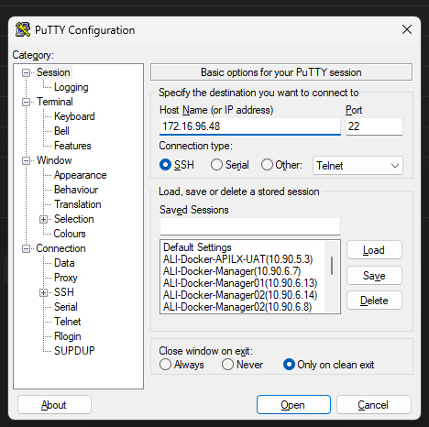
- Masuk ke directory yang akan dituju, (Contoh Fincore R4: /data/toprod/UAT-Backend-R4/FINCORE.SERVICE)
command: cd /data/toprod/UAT-Backend-R4/FINCORE.SERVICE 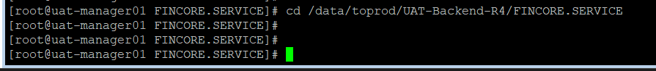

- Check status dari Branch mana, kemudian selalu pull project dari gitlab sebelum melakukan perubahan atau pembuatan image. Berikut command terlampir
  - git status
  - git fetch
  - git checkout NFT-AkuisisiR4 (ini dilakukan jika switch ke branch yg akan dituju)
  - git pull
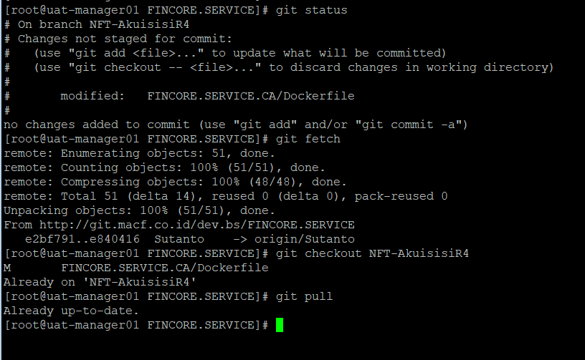
- Build image container, (Contoh: misal ada update dari sisi code, kemudian di deploy ke container, maka lakukan proses nomor 3 terlebih dahulu, kemudian esekusi proses nomor 4)
  - Build image command
command: docker build -t git.macf.co.id:5050/dev.bs/fincore.service/fin_ca:UAT-r4 -f FINCORE.SERVICE.CA/Dockerfile .
**note: Pastikan untuk selalu membuat tag secara increment, misal UAT-r4-v1,UAT-r4-v2,UAT-r4-v3…dst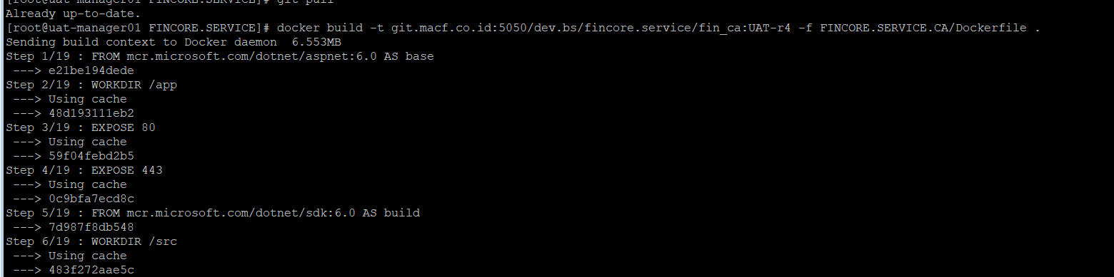
  - Setelah Build, maka push hasil image container yang sudah dibuat di point 4.1
command: docker push git.macf.co.id:5050/dev.bs/fincore.service/fin_ca:UAT-r4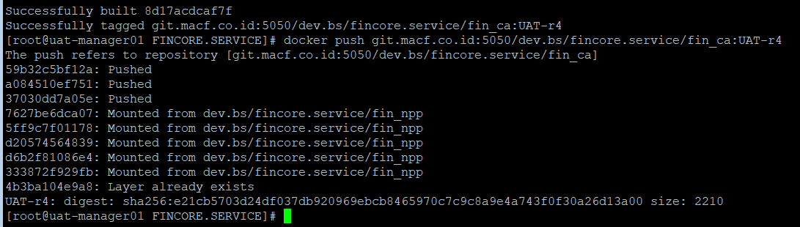
- Update Image Container Command
  - Jika sudah melakukan semua point sebelumnya dari 1 – 4, maka berikut contoh update image dengan command tsb:
command: docker service update UAT-FIN-MCF_fin_credits --image git.macf.co.id:5050/dev.bs/fincore.service/fin_credits:UAT-r4
**Note, sesuaikan tag increment terbaru
